КУЛЬТУРНЫЙ
ДНЕВНИК ШКОЛЬНИКА
ученицы 3 класса
МКОУ «Новокрестьяновская СОШ»
Ярлыкаповой Тамилы

2021 год

Дорогой друг!
Перед тобой культурный дневник школьника. Он предназначен не для выставления отметок и записывания домашнего задания. Он станет тебе полезен в другом.
В прошлом (да и сегодня) в России существовали традиции – люди вели дневники, записывая в них свои впечатления об увиденном, прочитанном, прочувственном. Многие из этих дневников стали впоследствии основой для создания знаменитых книг, проведения научных исследований, написания энциклопедий и словарей.
Твой культурный дневник поможет тебе сделать свои наблюдения, открытия, проекты и исследования в области истории, культуры и искусства Российской Федерации, Республики Дагестан и села и города. В нем ты сможешь представить собственные мысли после посещения музеев, концертных залов, памятных исторических мести своей малой родины.
Чтобы украсить дневник, ты можешь (вместе с родителями) подготовить фотографии, рисунки, коллажи, добавить в него тексты и другие материалы.
Желаем тебе интересных встреч, путешествий, знакомств с музыкой, спектаклями, выставками, народными традициями, архитектурными сооружениями!
Удачи!

Раздел 1. Приглашение к чтению.
№ | Дата, форма посещения (очная или дистанционная) | Посещение с родителями/групповое/индивидуальное | Название, место расположения | Впечатление | Фотографии
 | 12.04.2021 | Групповое | Сельская библиотека с. Новокрестьяновское | Мы любим ходить в библиотеку, потому что библиотека это удивительное место для того, чтобы набраться знаний и познать много интересного и нового. В денькосмонавтики 12 апреля нас радушно встретила библиотекарь Куц Татьяна Александровна. Она рассказала нам о космосе, была интересная выставка книг. У нас осталось много впечатлений от посещения. Мы довольны.

Раздел 2. Волшебный мир искусства.
№ | Дата, форма посещения (очная или дистанционная) | Посещение с родителями/групповое/индивидуальное | Название, место расположения | Впечатление | Фотографии

Раздел 3. Театральные встречи.
№ | Дата, форма посещения (очная или дистанционная) | Посещение с родителями/групповое/индивидуальное | Название, место расположения | Впечатление | Фотографии

Раздел 4. Удивительный мир кино.
№ | Дата, форма посещения (очная или дистанционная) | Посещение с родителями/групповое/индивидуальное | Название, место расположения | Впечатление | Фотографии

Раздел 5. Никто не забыт…
№ | Дата, форма посещения (очная или дистанционная) | Посещение с родителями/групповое/индивидуальное | Название, место расположения | Впечатление | Фотографии
 | 10.04.2021 | С родителями |  | Огонь памяти очень смотрелся в парке. Побывала у главного обелиска, которое занимает главное место мемориального ряда в парке. На мемориальный плите нашла имена ветеранов войны. Это мои прадедушки. соседи, односельчане. Моя прогулка мне доставило огромное удовольствие. | 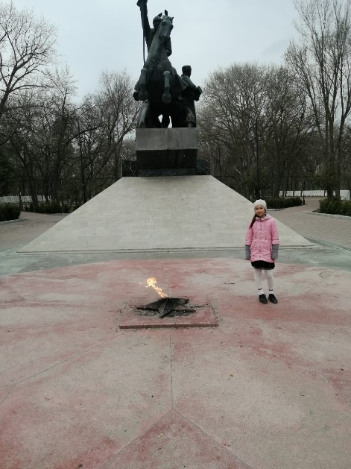

Раздел 6. Музейное зазеркалье.
№ | Дата, форма посещения (очная или дистанционная) | Посещение с родителями/групповое/индивидуальное | Название, место расположения | Впечатление | Фотографии

Раздел 7. Мой Дагестан.
№ | Дата, форма посещения (очная или дистанционная) | Посещение с родителями/групповое/индивидуальное | Название, место расположения | Впечатление | Фотографии
 | 09.04.2021 | С родителями | Парк культуры и отдыха г. Кизляра | Прогулка по весеннем парку. Погода сегодня пасмурная, но не очень холодно. Я входу в парк и сразу вижу весенние краски. Деревья уже нарядились в зелёные платья. Больше всего мне понравились зелёные туи. Я ходила по дорожкам и любовалась красотой парка. Были слышны весёлые трели птиц. | 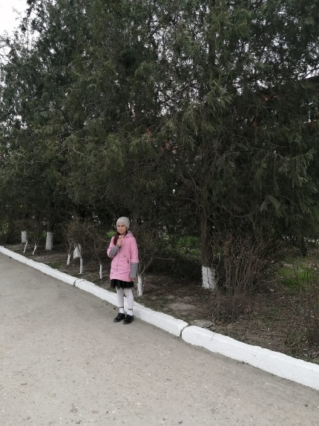

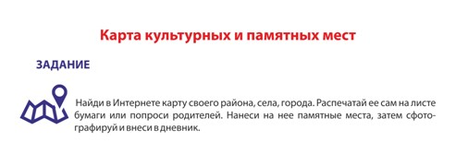

В оформлении дневника использованы фотоматериалы
из открытого доступа сети интернет

